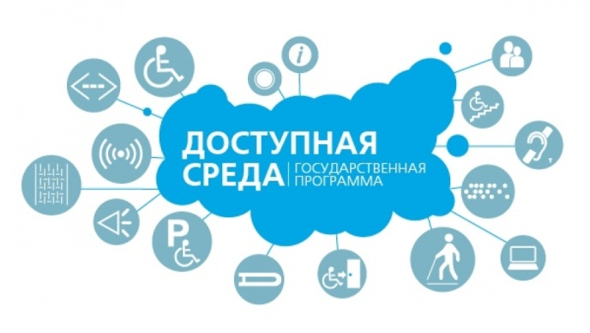 Доступная среда
В Российской Федерации с 2011 года действует государственная целевая программа «Доступная среда». Цель программы – создание безбарьерной среды для людей с ограниченными возможностями.
«Доступная среда» – это безбарьерная среда для детей-инвалидов, обеспечивающая доступ к образовательным ресурсам и совместный процесс их обучения в обычных школах. Она направлена на развитие инклюзивного образования, основная идея которого заключается в исключении любой дискриминации учеников и создании специальных условий для детей, имеющих особые образовательные потребности. Все дети, независимо от степени их совершенства и отличительных особенностей, достойны уважения и могут учиться.
В связи с тем, что социализация и образование детей с ограниченными возможностями здоровья является одним из важнейших факторов государственной политики в сфере охраны здоровья и образования, особое внимание сосредоточено на создании условий для полноценного включения этой категории детей в образовательное пространство. Ни для кого не секрет, что процесс обучения любого ребенка в школьном возрасте должен осуществляться очно, в коллективе, под контролем педагогов, при «живом» общении учителя с учеником. В этом случае обучение более эффективно. При обучении детей с ограниченными возможностями здоровья возникают особенности, связанные с психологическим и физическим состоянием ребенка. Поэтому очень важно адаптировать образовательную среду к больным детям и детям-инвалидам.
Чтобы успешно работать с детьми-инвалидами, нужно овладеть соответствующими приемами и методами. Здесь должны учитываться как методические, так и психологические и медицинские аспекты. Ведь школа должна быть адаптирована для детей-инвалидов не только как здание, учитывать особые потребности таких детей нужно и в организации образовательного процесса.
В 2014 году в МБОУ СОШ № 5 в рамках программы «Доступная среда» были проведены капитальные ремонтные работы по обеспечению необходимых условий для обучения детей с ограниченными возможностями здоровья, за федеральные, краевые и муниципальные средства закуплено необходимое оборудование. Также несколько учителей школы прошли курсы повышения квалификации по программе «Психолого-педагогическое сопровождение детей с ОВЗ в рамках реализации программы «Доступная среда» в условиях ОУ».

